Приложение к акту
от 10.07.2019
Фотоматериалы
осмотра особо охраняемой природной территории
Гаврилово - Посадского муниципального района
«Грибановский святой колодец»,
«Озеро Моряны (Урочище Моряны)»
от 10.07.2019 г.
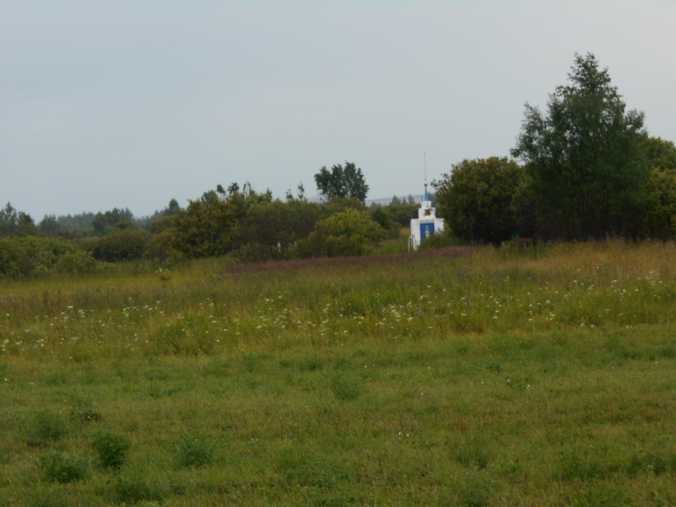

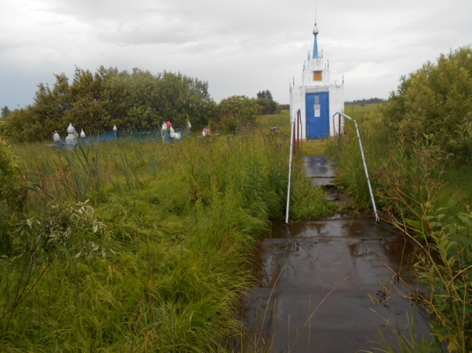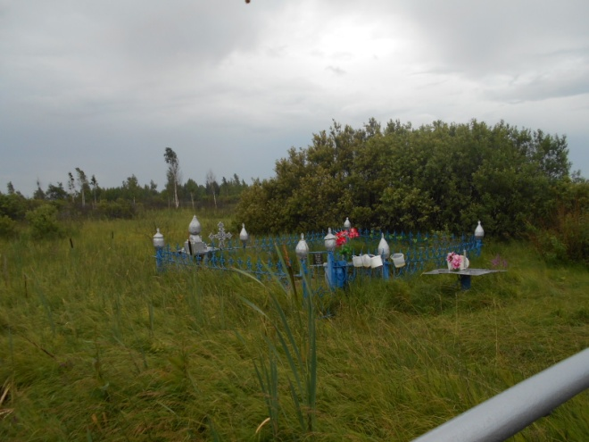

«Грибановский святой колодец» - историко-культурный объект, на котором осуществляются людьми мероприятия православной традиции
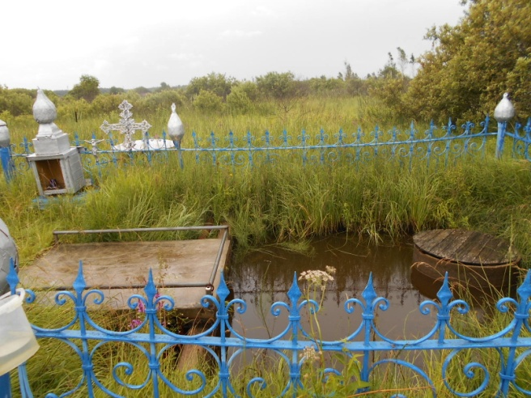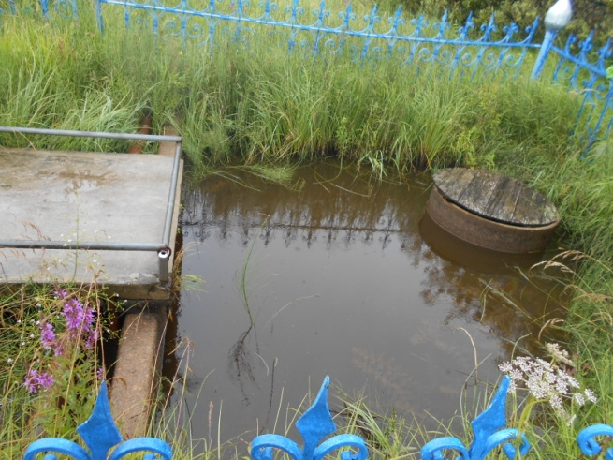

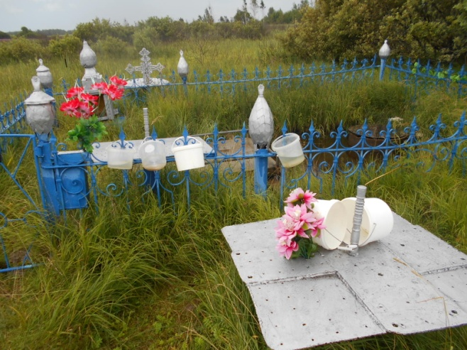
Колодец расположен в неглубокой заболоченной котловине.
В нем скапливается типичная верховодка, непригодная для питья и приготовления пищи. Экосистема низинного болота. Особо ценных природных объектов нет.

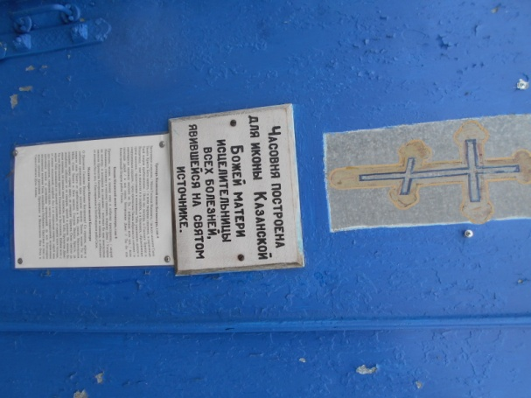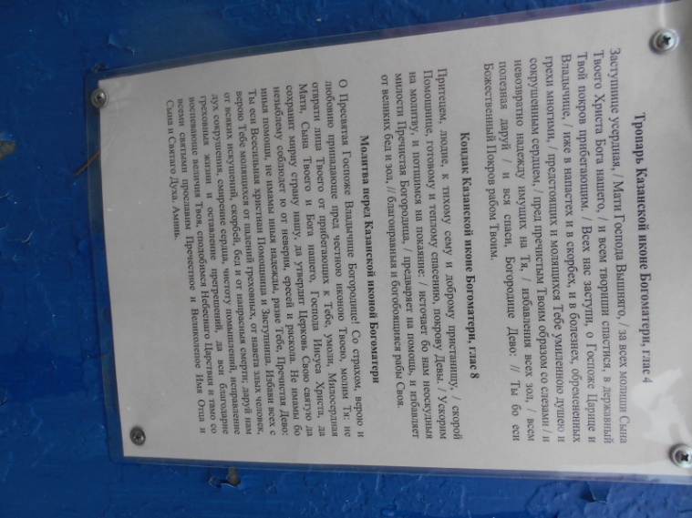

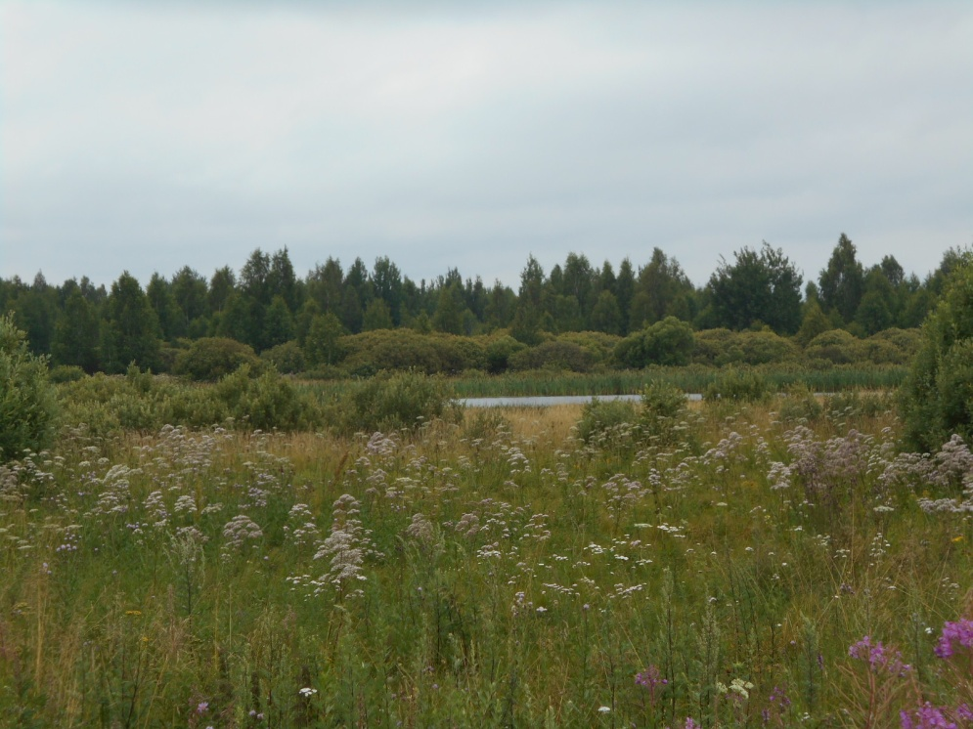
«Озеро Моряны (Урочище Моряны)»
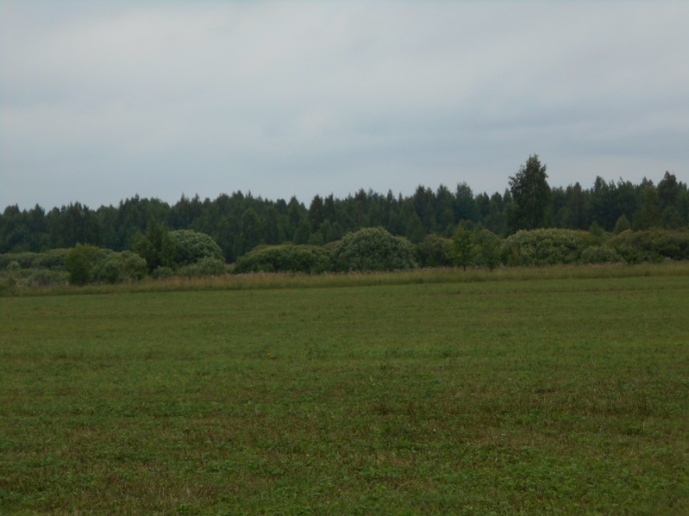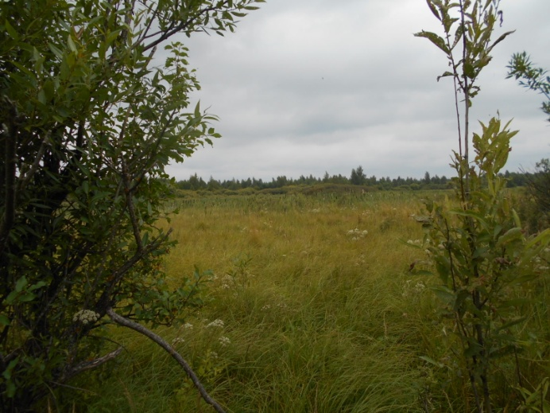
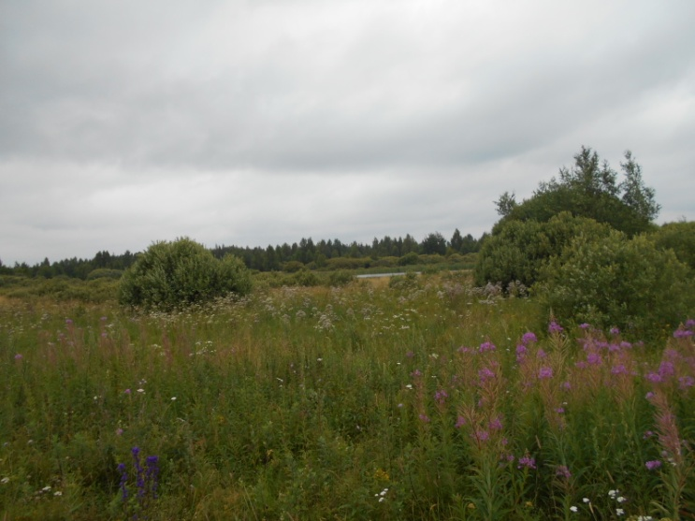
Нарушений режима охраны ООПТ м. зн. «Озеро Моряны (Урочище Моряны)» не установлено

